**ESCOLA TÉCNICA OSCAR TENÓRIO**

**CURSO TÉCNICO EM INFORMÁTICA**

Projeto Integrador

Calculadora de equação do segundo grau

Rio de Janeiro

2019

**ESCOLA TÉCNICA OSCAR TENÓRIO**

**CURSO TÉCNICO EM INFORMÁTICA**

Calculadora de equação do segundo grau

Walace Paz

Rio de Janeiro

2019

**DEDICATÓRIA**

Dedico esta página a todos que fizeram esse projeto possível

Aos dedicados parentes e educadores de todas as fazes da vida

Até aqueles no qual tivemos o prazer de conviver

**AGRADECIMENTOS**

Agradeço a todos os integrantes do grupo por colocarem sua alma e corpo para fazer disso possível

Agradeço ao coordenador por possibilitar tal projeto com sua liderança de excelência

Dou parabéns de pé junto aqueles que partilham do sentimento que puxa nossos programadores para frente e faz da nossa visão realidade.

Aprecio a bondade cósmica espelhada em cada linha de código devido ao estado metal saudável dos trabalhadores, que só é possível devido ao apoio moral geral.

**RESUMO**

Criarei um site onde o objetivo é ajudar as pessoas com questões de matemática, mais exclusivamente a a simplificação de raiz, conversor de fração e calculadora de equação quadrática.

**SUMÁRIO**

1. Introdução 07
2. Instituição 08
3. Objetivo 09
4. Layout das Telas 10
5. Conclusão 14
6. Referência Bibliográfica 15
7. Reflexão 16
8. **INTRODUÇÃO**

**Hoje apresento a vocês uma nova maneira de resolver seus problemas matemáticos, o nosso site te possibilita a calcular problemas matemáticos como, equação do segundo grau, converter decimal para fração, e simplificar raiz. Com seu design simples porém efetivo, o site apresenta uma forma de fácil uso dos usuários.**

1. **INSTITUIÇÃO**

**A instituição será organizada por uma pequena equipe dedicada de funcionários e seguira as normas comuns de segurança durante o trabalho e também está comprometido em prover os funcionários com um ambiente ideal de trabalho, recriando o ideal escritório no mundo real, claro, tudo relativo a condição do momento.**

1. **OBJETIVO**

**Oferecer confiança com nossos serviços, reutilização, e segurança.**

1. **LAYOUT DAS TELAS**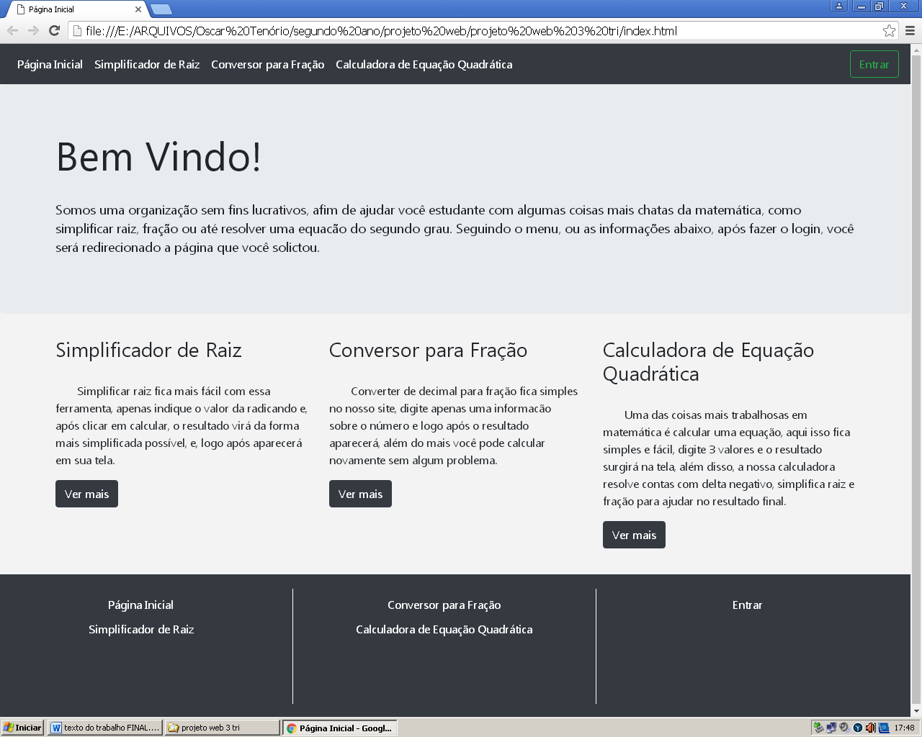

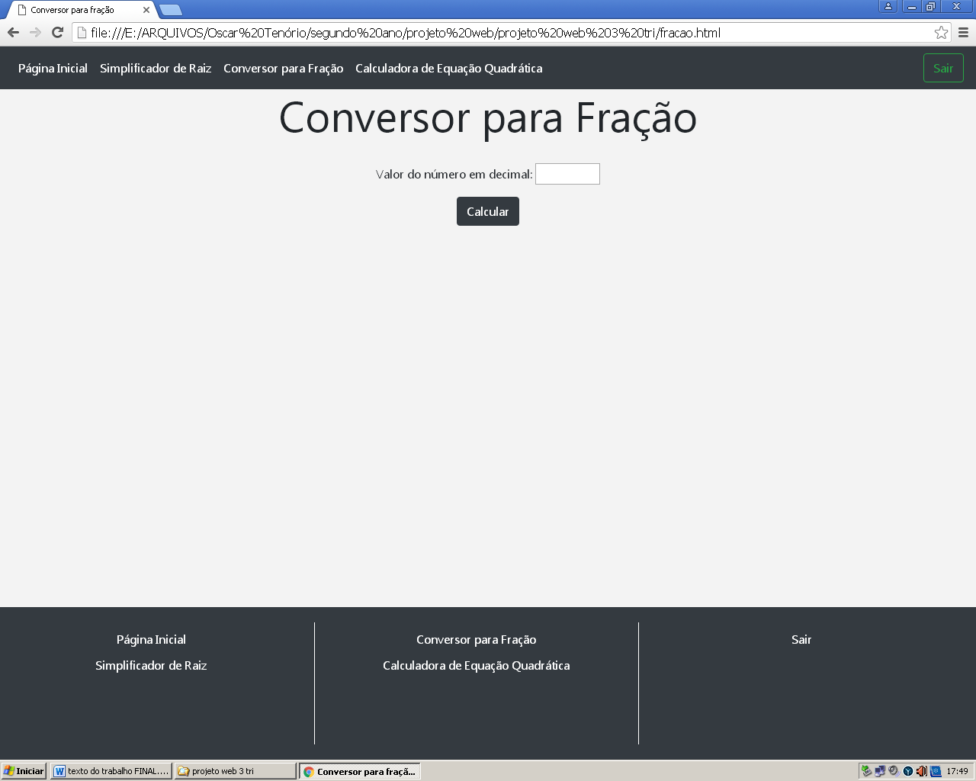 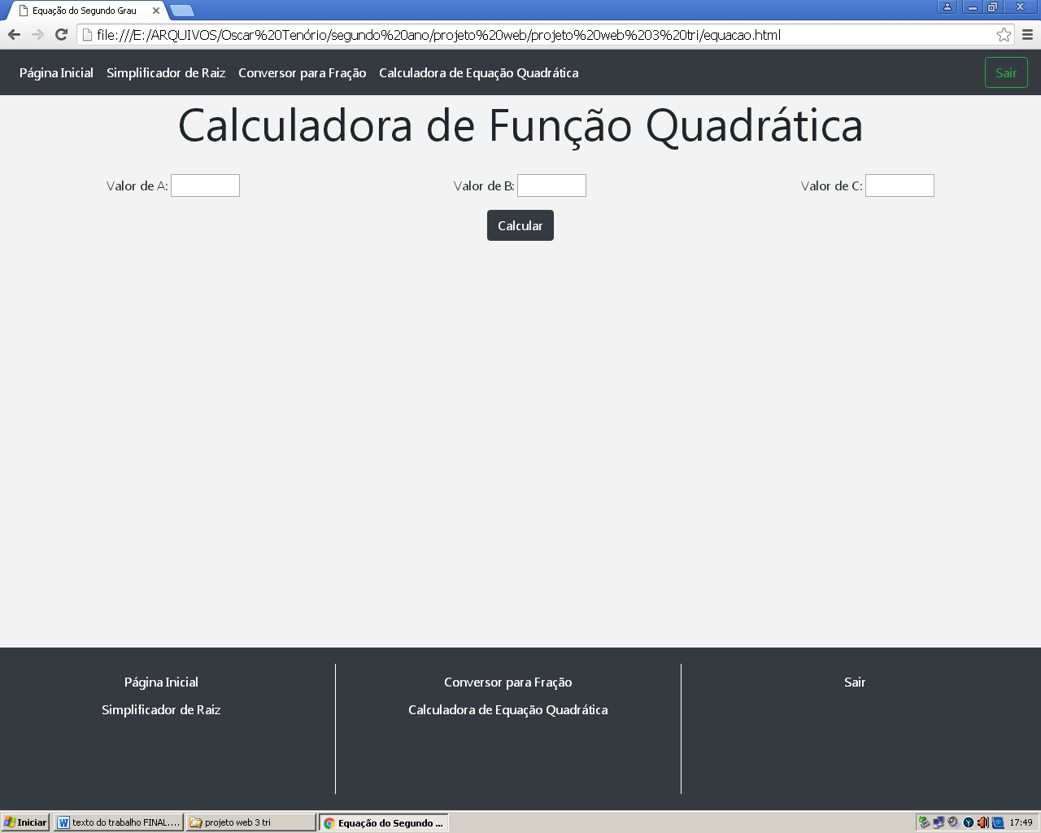 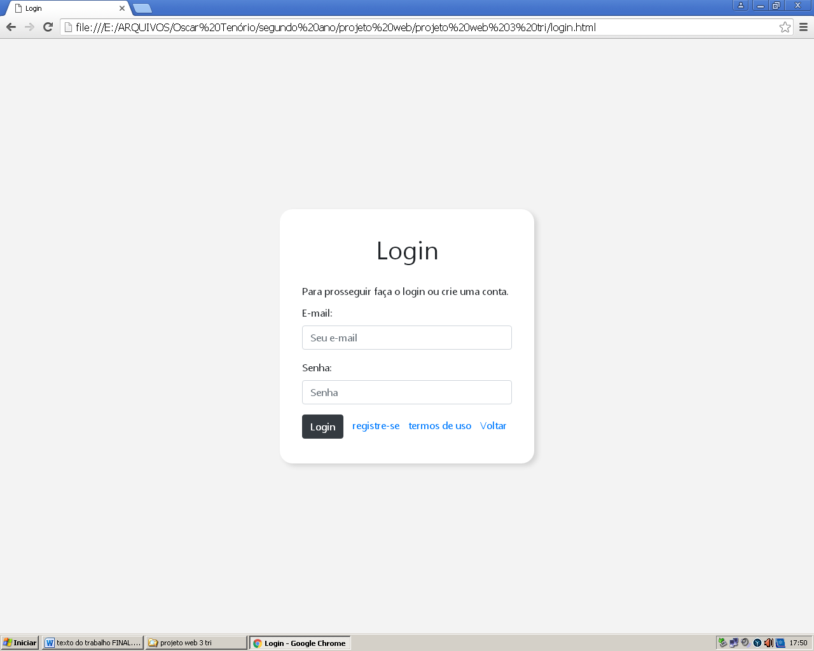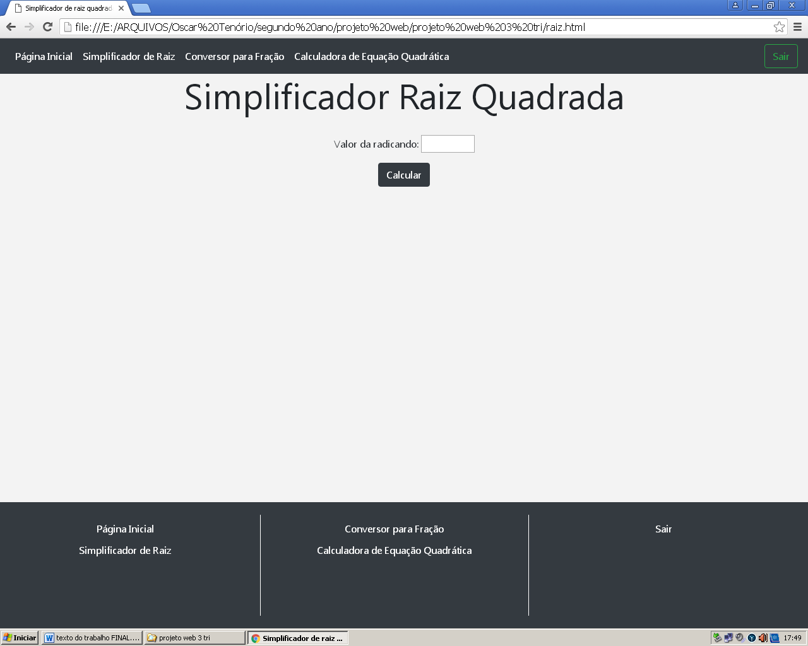

1. **CONCLUSÃO**

**Depois de um período de aprendizagem em relação ao javascript e bootstrap, o site foi na sua maioria feito apenas com a dedicação do time e a habilidades de HTML e CSS, o time ficou feliz com o produto final e espera impressionar com o resultado dos esforços.**

**Incorporar os ideais em sua própria pagina acabou sendo a melhor maneira**

1. **REFERÊNCIA BIBLIOGRÁFICA**

**http://www.poesiaspoemaseversos.com.br/william-blake/**

1. **Reflexão**

**Todo o processo foi um grande aprendizado para todos os membros, tanto nas áreas técnicas como nas áreas de edição de texto, uns mais do que outros pois ficaram encarregados da programação do site, já outros da digitação, mas foram unificados no entendimento sobre como essas partes formam o todo de um site**

*“Ver todo um Mundo num grão*

*E um Céu em ramo que enflora*

*É ter o Infinito na palma da mão*

*E a Eternidade numa hora.”*

***Willian Blake***